Testes das APIs

-http://localhost:3001/pauta
GET:
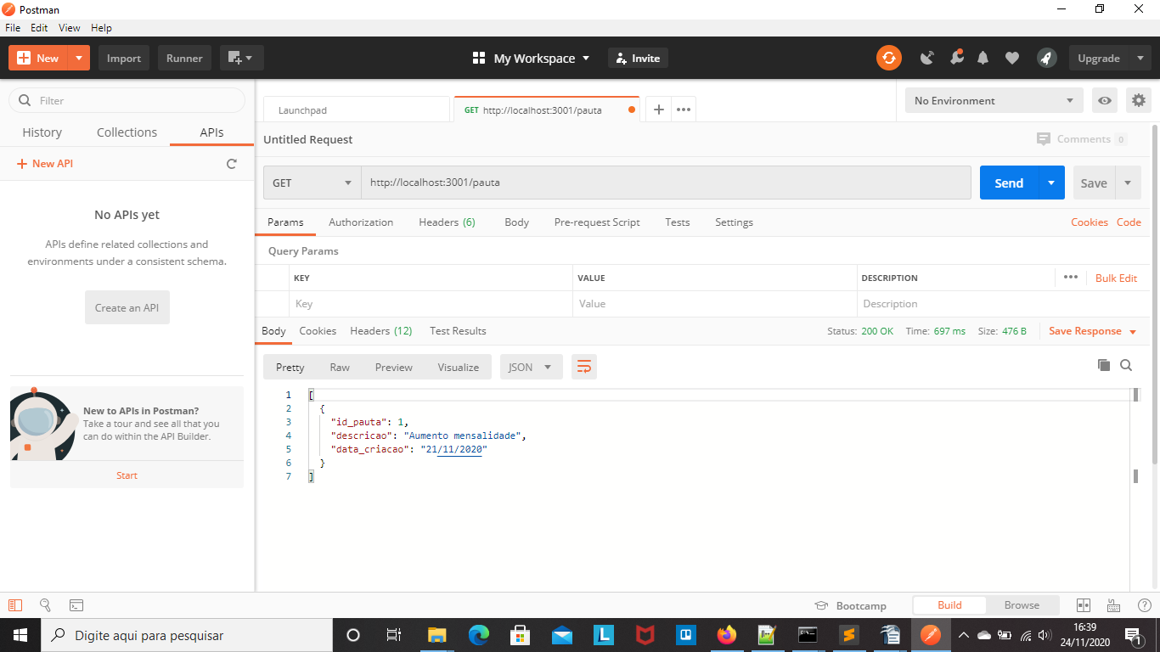
POST:

-http://localhost:3001/associado
GET:
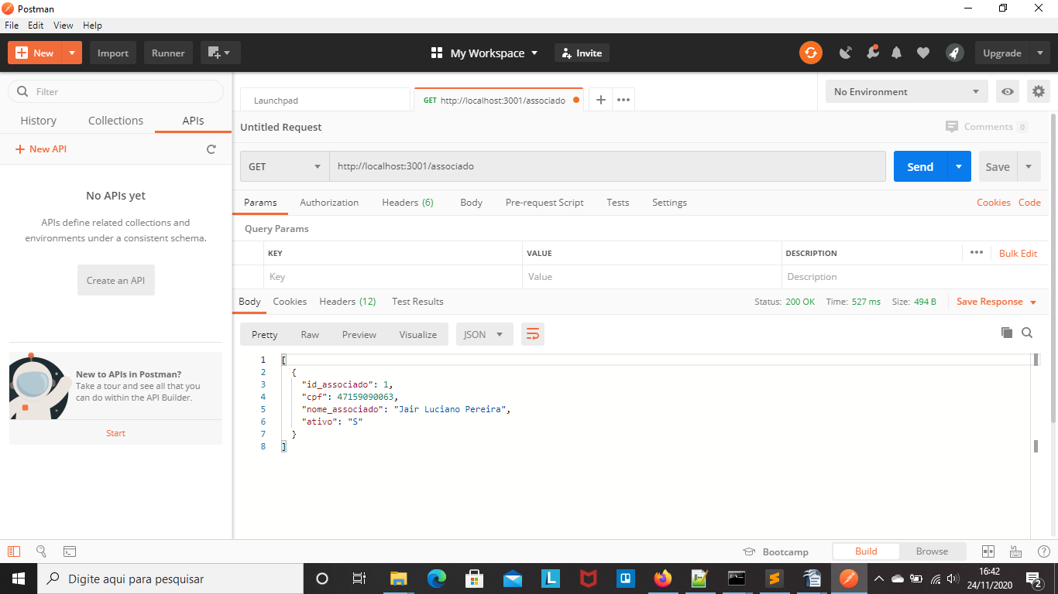

-http://localhost:3001/sessao-votacao
GET:
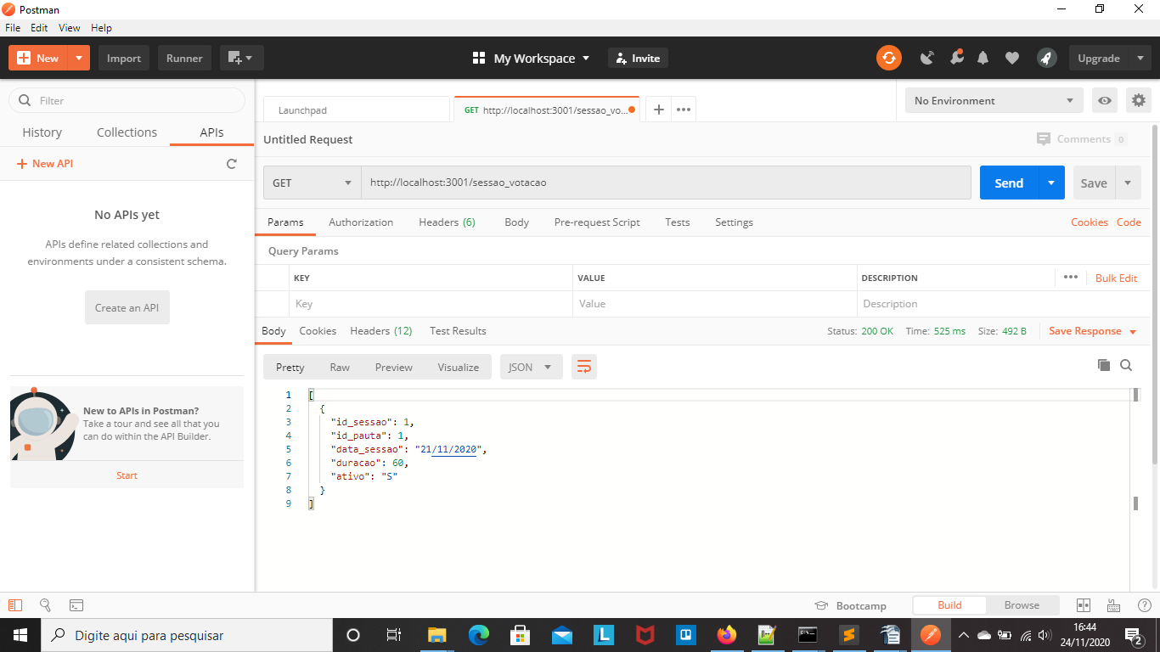

-http://localhost:3001/voto
GET:
